5-5-2024

ANDRADE SALAZAR, IGNACIO

Centro Universitario de los valles

Tarea 11

Sistemas embebidos

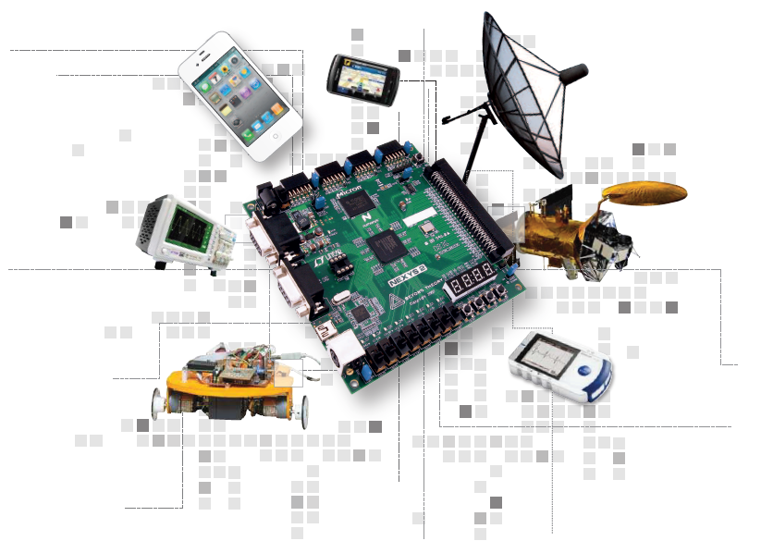

**Controlador PID**

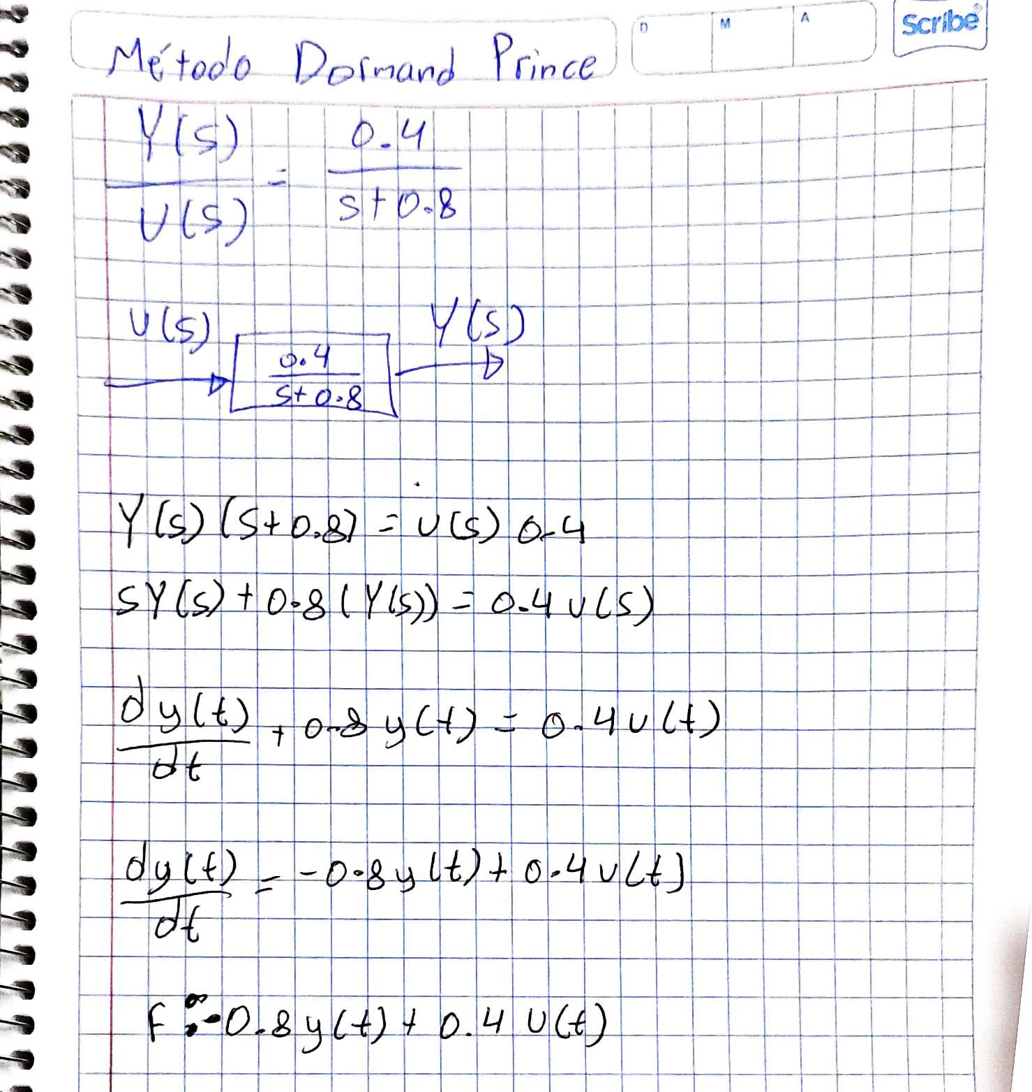

**Código en C++**

**Salida en C++**

**Diagrama de simulink**

**Grafica saliente**

**Salida en Matlab**

